连城县新泉中心幼儿园

一、学校职能：为幼儿园三至六周岁幼儿提供保育教育服务
二、办公地址：龙岩市连城县新泉镇新泉村新村路46号
三、办公时间
夏令时:上午7:40-下午5:10
冬令时:上午7:40-下午4:50
(星期一至星期五，法定节假日除外)
四、联系方式：0597—5229489
五、公开渠道:
1.微信公众号：连城县新泉中心幼儿园（微信号：gh_eef4048acca9
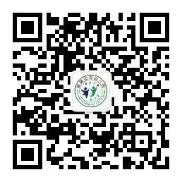

2.连城县新泉中心幼儿园公示栏（备注：连城县新泉中心幼儿园校门口）

